
台湾贸易中心
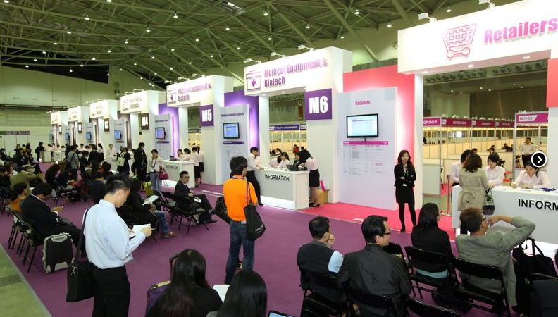
2016年全球采购伙伴大会
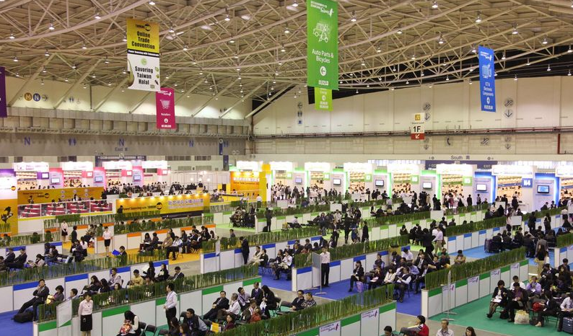

一、活动概要
（一）活动名称：2016年全球市场采购伙伴大会（Sourcing Taiwan 2016）
（二）活动介绍：「2015年全球采购伙伴大会」共邀请68国550家买主赴台采购，全日密集进行超过8,000场次的一对一贸易洽谈会，商机逾41.2亿美金。
（三）活动时间：3月31日（星期四）
（四）活动地点：台北市 南港展览馆4楼
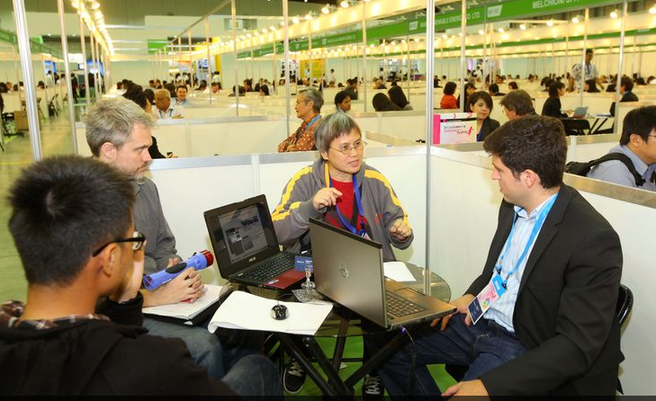
（五）2015年营业额500万美金以上，且当年未接受过我中心补助的企业，有机会申请赴台往返经济舱机票1张及在台北3个晚上的住宿补助，名额有限，先到先得。
（六）如企业在台湾已有相关接洽的供应商，此次参会需采购其他产品，以避免影响其现有供货商之权益。
（七）邀请对象：电子资通讯、机械设备、五金扣件(含水五金)、手工具、食品及农产品、自行车及运动用品、汽机车零组件、生技医疗、绿能产品(太阳能、LED产品及电动车)、妇幼及银发用品、纺织及美妆业者等

二、报名表回传及办理赴台签证日期
（一）请于2016年1月9日前回报名表
（二）请于2016年1月31日之前至户籍所在地出入境管理局办理大陆居民往来台湾通行证（限自由行户籍城市青岛、济南、烟台、威海、西安、郑州六市）
（三）请于2016年2月29之前办理入台证
（四）非自由行城市户籍请于2016年1月20日前回传办理商务邀请函的资料并于2月5日前递交旅行社办理入台证的资料

有意者请完整填写（每项目均必填）下列报名表并回传

公司名称: | 主营产品：
公司简介（如无网址请说明公司概况、销售渠道，已有进口业务及进口资质等）:
地址:
赴台人員: | 职称:
户籍： （自由行城市户籍请优先办理个签赴台）
邮箱: | 手机:
固话/传真: | 网址:
采购品项（请详述产品规格）：
采购品项 |  | 规格（请附HS编码） | 数量 | 拟采购金额
公司成立年份: |  |  |  | 2014年营业额 (美元):  2015年营业额 (美元):  2014年采购额(美元):  2015年采购额(美元):
是否已有台湾供应商（如有,请提供名单、开始采购年份、近4年采购金额）： |  |  |  | 2014年营业额 (美元):  2015年营业额 (美元):  2014年采购额(美元):  2015年采购额(美元):
企业类型: | ◻ 进口商 ◻出口商 ◻制造商 ◻经销商 ◻批发商 ◻零售商  ◻ 代理 ◻ 贸易公司 ◻其它________

